**[ 2 ] JSP 맛보기**

목표 : JSP 문서 작성과 JSP 구동의 구조 익히기

jsp 란, html문서 안에 동적인 웹 어플리케이션을 만들기 위해 jsp 코드 삽입하고 확장자를 jsp

1. 문서 작성하기
2. JSP 특징
   1. 동적 웹어플리케이션 컴포넌트(컴포넌트는 JSP, HTML 등 웹 어플리케이션을 이루는 요소를 컴포넌트라 하고 그 컴포넌트를 담고 있는 것을 컨테이너라고 함)
   2. .jsp 확장자.
   3. 클라이언트의 요청에 동적으로 작동하고, 응답은 html을 이용
   4. jsp는 서블릿으로 변환되어 실행(컴파일되면 톰캣서버가 변환)

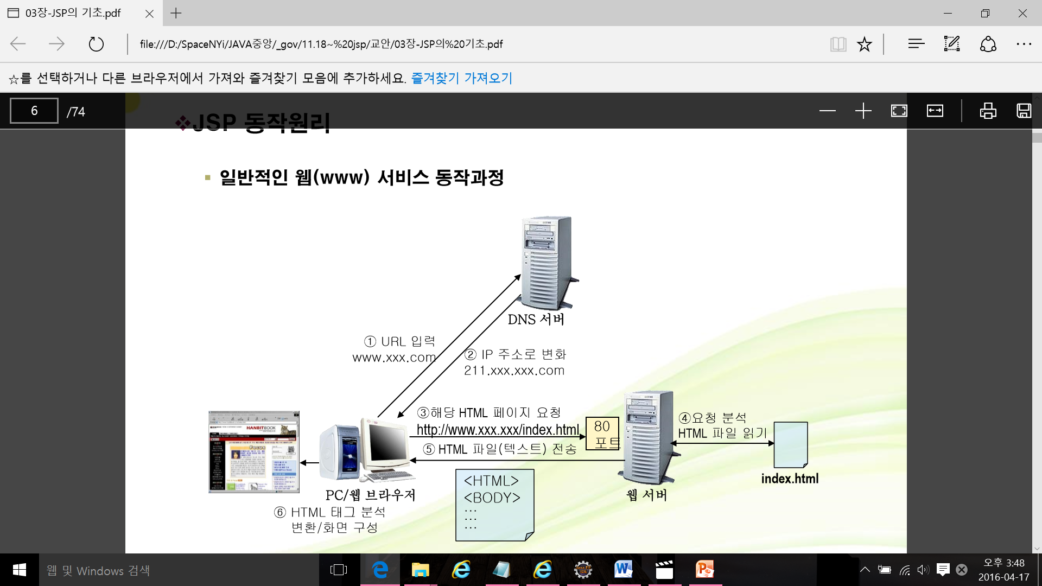

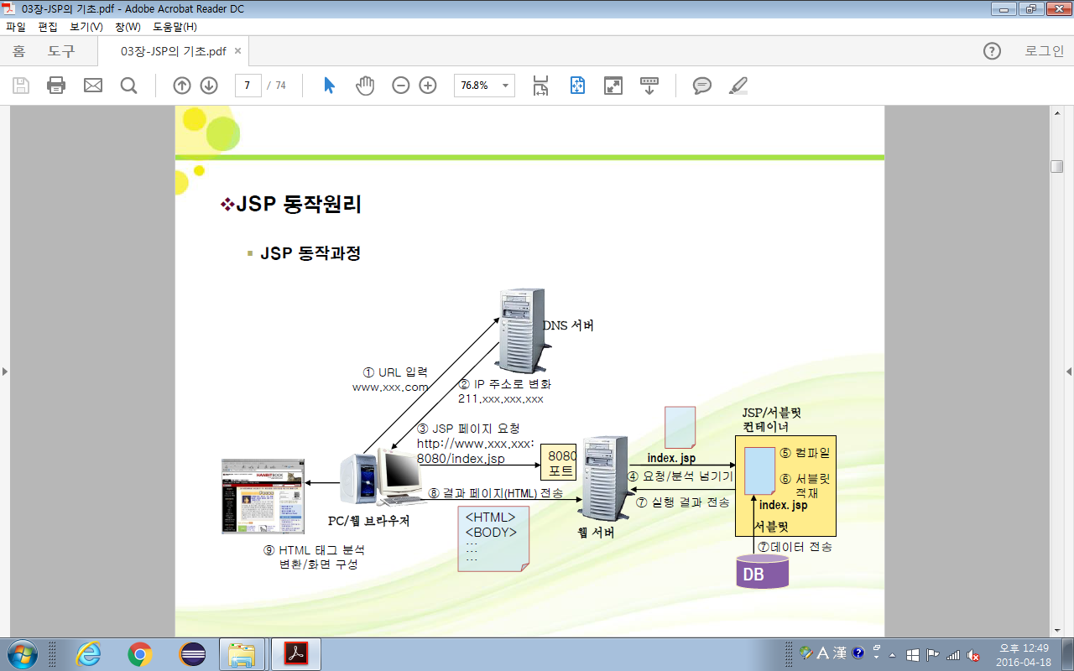

1. 프로젝트 생성
   1. Dynamic Web Project ;
   2. Context root : 서버 입장에서 각 프로젝트를 구분해 주는 이름(프로젝트명은 첫문자를 소문자로)
   3. index.jsp나 index.html에 대해 – web.xml에 의해 프로젝트를 실행시키면 첫페이지로 실행된다

<body>

<a href=*"ex1_hello.jsp"*>이 프로젝트의 첫 화면</a>

</body>

<html>

<head>

<meta http-equiv=*"Content-Type"* content=*"text/html; charset=UTF-8"*>

<title>Insert title here</title>

<style>

**h1** {color:*red*;}

</style>

<script>

window.onload = **function**(){

**var** h1 = document.getElementsByTagName('h1')[0];

h1.onclick = **function**(){alert('aa');};

};

</script>

</head>

<body>

<h1>Hello, World</h1>

</body>

</html>

<body>

<%

**int** total = 0;

**for**(**int** cnt=1 ; cnt<=100 ; cnt++){

total += cnt;

}

%>

1부터 100까지 더한 값은 <%=total %>입니다

</body>

1. JSP 아키텍처
   1. 아키텍처

.jsp 파일(hello.jsp) -–(java파일로변환)--> java file(hello_jsp.java) --(컴파일)--> class 파일(hello_jsp.class)

* 1. 생성파일위치

D:\ai\IDE\apache-tomcat-10.1.31\work\Catalina\localhost\ch02_semiJSP\org\apache\jsp

Ex2_makeFunction.jsp

<%@ page language=*"java"* contentType=*"text/html; charset=UTF-8"*

pageEncoding=*"UTF-8"*%><%-- 지시자(<%@ ~ %> : 페이지의 속성 --%>

<!DOCTYPE html>

<html>

<head>

<meta charset=*"UTF-8"*>

<title>Insert title here</title>

</head>

<body>

<%

**long** result = power(2,3);

%><%-- 스크립트릿 : 자바 코드 --%>

<p>2의 3승은 <%=result %> <%-- 표현식 : 자바코드에서 실행한 결과를 포함한 식 --%></p>

<p>9의 19승은 <%=power(9,19) %></p>

<%! **private** **long** power(**int** a, **int** b){ // a의 b승 리턴할 power함수 선언

**long** temp = 1;

**for**(**int** i=1 ; i<= b ; i++){

temp *= a; //temp = temp * a;

}

**return** temp;

}

%> <%-- 선언부 : 함수 및 변수 선언 --%>

</body>

</html>

Ex3_gugudan.jsp

<body>

<table>

<caption>2단 구구단</caption>

<%**for**(**int** i=1; i<=9 ; i++){%>

<tr>

<td> 2 * <%=i %> = <%=2*i %></td>

</tr>

<%} %>

</table>

</body>

Ex4. 원하는 구구단을 입력받아 해당 구구단을 출력하도록 한다(ex4_gugudanSuInput.jsp->ex4_gugudanOut.jsp)

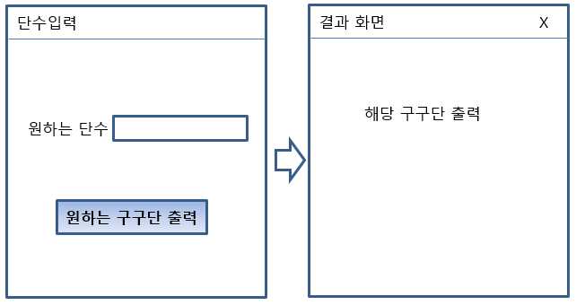

ex5_login.jsp ex5_loginPro.jsp

아이디 aaa

패스워드 ***

로그인

로그인 화면 X

결과 화면 X

아이디는 aaa이고

패스워드는 111입니다

홍길동님 반갑습니다

이 름 홍길동